## Задание 1. Составьте краткий конспект, содержащий основные понятия поиска информации. **Сниппет документа.**

Сниппет — это блок с информацией о найденном документе. Он может состоять из следующих элементов:

* Фавиконка
* Заголовок документа
* Адрес документа
* Дополнительная информация
* Аннотация документа
* Быстрые ссылки
* Специальные данные
* Дополнительные возможности

Каждый элемент на изображении является ссылкой на соответствующий раздел Помощи.

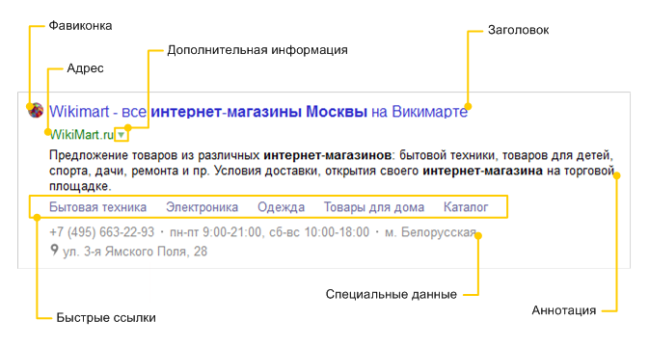

## **Сниппет профиля социальной сети.**

В нем может отображаться информация о пользователях социальных сетей — с фотографиями и личными данными, представленными их в профиле (например: образование, место работы, возраст и т. д.).

## **Параллельный поиск**

Ответы на ваш запрос Яндекс будет искать не только по внешним сайтам, но и по внутренним сервисам — параллельным базам.

Чтобы перейти к результатам поиска по товарам на Яндекс.Маркете, Картинкам, Новостям или Яндекс.Картам, нажмите соответствующую ссылку в левой части страницы.

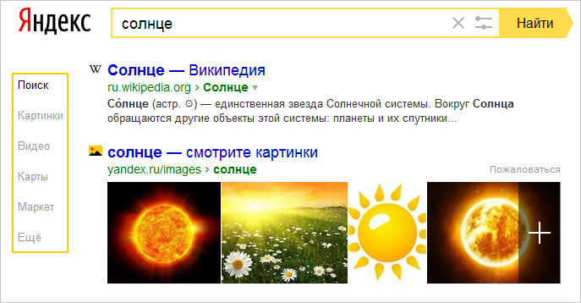

Многие сервисы Яндекса понимают, когда они могут дать хороший ответ на запрос, и показывают этот ответ в колдунщике.

## **Поисковые колдунщики**

Колдунщики — это элементы поисковой выдачи, которые отвечают на ваш вопрос прямо на странице с результатами поиска. Это может быть прогноз погоды, картинка, перевод слова, расписание электричек и многое другое.

Описание некоторых из этих колдунщиков:

**Адреса**

Колдунщик дополняет поисковую выдачу информацией из Яндекс.Справочника о размещении запрашиваемой организации на карте. Если в запросе не указан адрес, в колдунщике отображаются ближайшие к вам организации, соответствующие запросу.

Примеры запросов: [сбербанк парк культуры], [автосервис в Екатеринбурге], [офис билайн].

**Афиша**

Колдунщик дополняет страницу поисковой выдачи данными Яндекс.Афиши:

* предоставляет краткую информацию о запрошенном фильме или спектакле;
* предлагает посмотреть расписание сеансов и купить билет в кино;
* Примечание. Возможность купить билеты представлена не для всех кинотеатров.
* рассказывает о культурных мероприятиях, например [спектакли в Москве].

При формировании колдунщика учитывается ваше местоположение. Если в запросе не указан город, в котором проводится мероприятие, он определяется автоматически исходя из региона пользователя.

**Вакансии**

Колдунщик сервиса Яндекс.Работа дополняет поисковую выдачу по запросам о трудоустройстве. В нем представлена актуальная информация о вакансиях: средняя зарплата для указанной должности и количество предложений в городе или в определенной компании.

При формировании колдунщика учитывается ваше местоположение. Если в запросе не указан город, он определяется автоматически исходя из региона пользователя.

**Картинки**

Колдунщик дополняет поисковую выдачу по запросам, в которых:

* пользователь явно указал, что хочет найти изображения — например, [море фото];
* картинки с большой долей вероятности являются релевантным ответом — например, [натюрморт].

**Музыкальный плеер**

Колдунщик предоставляет возможность прослушать найденное музыкальное произведение на странице поисковой выдачи.

По ссылкам в колдунщике можно перейти на сервис Яндекс.Музыка и послушать другие композиции исполнителя, а также найти треки разных жанров в музыкальном каталоге.

**Объектный ответ**

Объектный ответ — это элемент поисковой выдачи, который расположен справа от результатов поиска. Он представляет собой карточку с изображением и общей информацией о предмете запроса и предназначен для того, чтобы ответить на ваш вопрос непосредственно на странице поисковой выдачи.

Под карточкой могут располагаться дополнительные сведения, содержание которых зависит от типа объекта. Например, по запросу о фильме вы увидите актерский состав, а по запросу о городе — его основные достопримечательности. В разделе Смотрите также представлена информация, близкая к теме запроса, которая могла бы вас заинтересовать. В нижней части объектного ответа размещены ссылки на популярные ресурсы, где вы можете получить более подробную информацию по интересующей вас теме.

## **Язык запросов**

Яндекс.  
При поиске с учетом морфологии принимаются во внимание:

* форма заданного слова (падеж, род, число, склонение и т. д.);
* часть речи (существительное, прилагательное, глагол и т. д.).

По умолчанию Яндекс ищет все формы слова, указанного в запросе. Например, при запросе [рассказал] поиск будет производиться по глагольным формам: «рассказать», «расскажу», «рассказывать» и т. д., но не по однокоренным словам типа «рассказ», «рассказчик». Исключение составляют случаи, когда используются операторы [!](https://yandex.ru/support/search/query-language/search-context.html#search-context__op1) и ["](https://yandex.ru/support/search/query-language/search-context.html#search-context__op2) .

Также вы можете конкретизировать поисковый запрос с помощью операторов, которые уточняют наличие запрашиваемых слов в документе.

|  |  |  |  |
| --- | --- | --- | --- |
| Оператор | Описание | Синтаксис | Пример запроса |
| ! | Поиск слова в заданной форме.  Допустимо использовать несколько операторов ! в рамках одного запроса. | !слово | [[!рассказал](https://yandex.ru/yandsearch?text=%21%D1%80%D0%B0%D1%81%D1%81%D0%BA%D0%B0%D0%B7%D0%B0%D0%BB&clid=1917061&lr=213&rnd=88156&csg=0%2C0%2C0%2C0%2C0%2C1%2C0)]  Будут найдены документы со словом «рассказал» в заданной форме. |
| + | Поиск документов, в которых обязательно присутствует выделенное слово.  Допустимо использовать несколько операторов + в одном запросе. | слово1 +слово2 | [[шолохов +бульвар +Москва](https://yandex.ru/yandsearch?clid=46510-102&text=%D1%88%D0%BE%D0%BB%D0%BE%D1%85%D0%BE%D0%B2%20%2B%D0%B1%D1%83%D0%BB%D1%8C%D0%B2%D0%B0%D1%80%20%2B%D0%9C%D0%BE%D1%81%D0%BA%D0%B2%D0%B0&redircnt=1415865058.1)]  Будут найдены документы, в которых обязательно содержатся слова «бульвар» и «Москва» и может присутствовать слово «шолохов». |
| " | Поиск по цитате.  Поиск документов, содержащих слова запроса в заданной последовательности и форме. | "слово1 слово2 ... словоN" | [["К нам на утренний рассол"](https://yandex.ru/yandsearch?lr=213&text=%22%D0%9A+%D0%BD%D0%B0%D0%BC+%D0%BD%D0%B0+%D1%83%D1%82%D1%80%D0%B5%D0%BD%D0%BD%D0%B8%D0%B9+%D1%80%D0%B0%D1%81%D1%81%D0%BE%D0%BB%22&csg=844%2C17232%2C26%2C6%2C0%2C0%2C0)]  Будут найдены документы, содержащие данную цитату. |
| * | Поиск по цитате с пропущенным словом (словами).  Один оператор * соответствует одному пропущенному слову.  Внимание. Используется только в составе оператора ["](https://yandex.ru/support/search/query-language/search-context.html#search-context__op2) . | "слово1 * слово2 ... словоN"  Оператор отделяется пробелами. | [["К нам на * рассол"](https://yandex.ru/yandsearch?text=%22%D0%9A%20%D0%BD%D0%B0%D0%BC%20%D0%BD%D0%B0%20*%20%D1%80%D0%B0%D1%81%D1%81%D0%BE%D0%BB%22&lr=213)]  Будут найдены документы, содержащие данную цитату, включая пропущенное слово.  [["у лукоморья * * златая"](https://yandex.ru/search/?text=%22%D1%83%20%D0%BB%D1%83%D0%BA%D0%BE%D0%BC%D0%BE%D1%80%D1%8C%D1%8F%20*%20*%20%D0%B7%D0%BB%D0%B0%D1%82%D0%B0%D1%8F%22)]  Будут найдены документы, содержащие данную цитату, включая пропущенные слова. |
| | | Поиск документов, в которых присутствует любое слово из запроса.  Допустимо использовать несколько операторов | в одном запросе. | слово1 | слово2 | ... | словоN  Оператор отделяется пробелами. | [[яхта | лодка | корабль](https://yandex.ru/yandsearch?text=%D1%8F%D1%85%D1%82%D0%B0%20%7C%20%D0%BB%D0%BE%D0%B4%D0%BA%D0%B0%20%7C%20%D0%BA%D0%BE%D1%80%D0%B0%D0%B1%D0%BB%D1%8C&clid=46510-102&lr=213&csg=14940%2C51219%2C22%2C30%2C0%2C1%2C0)]  Будут найдены документы, в которых присутствует хотя бы одно из слов запроса: «яхта», «лодка» или «корабль». |
| - | Поиск документов, в которых отсутствует заданное слово.  Исключается только слово, перед которым стоит оператор.  Допустимо использовать несколько операторов - в одном запросе. | слово1 слово2 ... -словоN | [[зоопарк -московский](https://yandex.ru/yandsearch?text=%D0%B7%D0%BE%D0%BE%D0%BF%D0%B0%D1%80%D0%BA%20-%D0%BC%D0%BE%D1%81%D0%BA%D0%BE%D0%B2%D1%81%D0%BA%D0%B8%D0%B9&clid=46510-102&lr=213&rnd=55817&csg=0%2C0%2C0%2C0%2C0%2C1%2C0)]  Будут найдены документы, в которых присутствует слово «зоопарк», но нет слова «московский». |

## **Опечатки**

В Яндексе все поисковые запросы проходят через сервис исправления опечаток.

## **Семейный поиск**

С поиском Яндекса вы можете найти любую информацию, представленную в интернете, в том числе и интернет-ресурсы «для взрослых». Чтобы регулировать присутствие нежелательного контента в результатах поиска, Яндекс предлагает разные режимы фильтрации найденных документов:

* Умеренный — из результатов поиска исключаются сайты «для взрослых», если запрос явно не направлен на поиск таких ресурсов (режим включен по умолчанию).
* Семейный — из результатов поиска полностью исключается контент «для взрослых» (даже если запрос явно направлен на поиск таких ресурсов), а также сайты, содержащие нецензурную лексику.  
    
  Примечание. Кроме этого, вы можете воспользоваться Яндексом с предустановленным Семейным поиском на сайте family.yandex.ru.
* Без ограничений — в результатах поиска присутствуют все найденные по запросу документы, включая интернет-ресурсы «для взрослых».

Режимы Умеренный и Семейный достаточно надежно исключают нежелательный контент из результатов поиска, однако иногда могут не срабатывать или ошибаться.

## **Расширенный поиск**

С помощью фильтров расширенного поиска вы можете уточнить поисковый запрос: ограничить поиск по региону, форме слова, по заданному сайту, языку, типу файла или по дате обновления документа.

Настройка поиска

В современных поисковых системах благодаря гибкой системе настроек можно:

* сделать поисковый запрос более точным
* настроить исправление запроса
* настроить страницу поисковой выдачи
* задать язык интерфейса
* исключить из выдачи страницы для взрослых
* настроить персональный поиск
* использовать горячие клавиши на странице с результатами поиска

## **Поисковые подсказки**

Поисковые подсказки — это варианты наиболее популярных запросов, которые начинаются на те же буквы, что и ваш запрос, и появляются в специальном блоке под поисковой строкой.

Список подсказок обновляется по мере набора новых символов в поисковой строке.

## **Персональный поиск**

Персональный поиск работает только для авторизованных пользователей. Включает в себя:

* Персональные ответы
* Персональные запросы в поисковых подсказках
* Любимые сайты в поисковых подсказках
* Настройка персонального поиска

## Задание 2. Составьте поисковый запрос по решению одной из образовательных задач.

1. Сформулируйте образовательную задачу.  
   Найти способ подключиться к базе данных mysql.
2. Напишите алгоритм для эффективного поиска текста, или картинки, или видео, или аудио в рамках этой образовательной задачи.
3. Введите кратко задачу в поле ввода поисковой статьи
4. Попробуйте уточнить запрос.
5. Попробуйте применить операторы для фильтрации или обобщения.
6. Подумайте о том какие слова должны быть на странице и добавить их в запрос, например “hostname”, “password”